ROK 2018 V ČESKÉ REPUBLICE
Radim Tolasz, Český hydrometeorologický ústav, Pobočka Ostrava, K Myslivně 3/2182, 708 00 Ostrava-Poruba, radim.tolasz@chmi.cz
Radek Čekal, Český hydrometeorologický ústav, oddělení hydrologických předpovědí, Na Šabatce 17, 143 06 Praha 4-Komořany, radek.cekal@chmi.cz
Hana Škáchová, Český hydrometeorologický ústav, oddělení informačních systémů kvality ovzduší, Na Šabatce 17, 143 06 Praha 4-Komořany, hana.skachova@chmi.cz
Leona Vlasáková, Český hydrometeorologický ústav, oddělení informačních systémů kvality ovzduší, Na Šabatce 17, 143 06 Praha 4-Komořany, leona.vlasakova@chmi.cz

Článek shrnuje hlavní události v jednotlivých měsících roku 2018 v meteorologii, klimatologii, hydrologii a čistotě ovzduší. Průměrná roční teplota 9,6 °C s odchylkou +1,7 °C nad normálem 1981–2100 (a +2,1 °C od období 1961–1990) zařazuje rok mezi roky teplotně mimořádně nadnormální. Roční úhrn srážek 517 mm zařazuje rok ve srovnání s normály za období 1961–1990 i 1981–2010 jako silně srážkově podnormálním (75 % resp. 77 % normálu). V jednotlivých měsících jsou uvedeny nejvyšší a nejnižší dosažená teplota, významné srážkové události a případně i dosažené vyšší rychlosti větru a sněhové statistiky. Pokud byl na tocích v ČR dosažen stupeň povodňové aktivity je rovněž uveden. S ohledem na kvalitu ovzduší je uváděno překročení imisních limitů pro ochranu lidského zdraví a vyhlášení smogových situací.
The year 2018 in the Czech Republic. The article summarizes the main events in the individual months of 2018 in meteorology, climatology, hydrology and air quality. The average annual temperature of 9.6 ° C, with a deviation of 1.7 °C above normal 1981–2010 (and +2.1 °C for 1961–1990), it is the year between the extremely high years. The annual rainfall sum of 517 mm classify the year as strong below normal for both normal periods. In each month, the highest and lowest reached temperatures, significant rainfall events and, possibly, higher wind speeds are noted. If the level of flood activity in the Czech Republic reached, it is also listed in the overview. Concerning the air quality, exceedances of limit values for the protection of human health and smog situation declaration are listed.

KLÍČOVÁ SLOVA: počasí – charakteristiky – povodeň – sucho – kvalita ovzduší – Česká republika – 2018
KEYWORDS: weather – characteristics – floods – drought – air quality – Czech Republic – 2018

1. ÚVOD
Rok 2018 byl s průměrnou teplotou 9,6 °C a s odchylkou +1,7 °C od normálu 1981–2010 (a +2,1 °C od normálu 1961–1990) mimořádně nadnormální, podobně jako předchozí roky 2014 a 2015, roky 2016 a 2017 byly jen silně nadnormální (obr. 1). Rok 2018 se v řadě teplotních průměrů pro území České republiky stal absolutně nejteplejším rokem. Teplotní odchylka od normálu 1981-2010 v jednotlivých měsících (obr. 2) kolísala od +4,8 °C v dubnu, teplotně mimořádně nadnormální měsíc, až po −2,6 °C v únoru, který tak byl měsícem teplotně podnormálním. V průběhu roku byl pouze listopad měsíc teplotně normální. Únor a březen byly teplotně podnormální, červenec, září, říjen a prosinec byly nadnormální, leden, červen a srpen silně nadnormální a konečně duben a květen byly teplotně mimořádně nadnormální. Roční srážkový úhrn 517 mm zařazuje rok mezi roky srážkově silně podnormální (normál za období 1981−2010 je v Česku 686 mm). Nejvíce srážek, v průměru 70 mm, což bylo 140 % normálu, napadlo v České republice v prosinci a nejméně, v průměru jen 14 mm, to je 37 % normálu, v únoru. Prosinec tak byl srážkově nadnormální a únor podnormální měsíc. Na obr. 3 vidíme, že ještě měsíce leden a září měly úhrn vyšší, než jsou průměrné hodnoty, zůstaly však v normálním intervalu, měsíc listopad byl s 37 % mimořádně podnormální, měsíce duben, červenec a srpen byly srážkově silně podnormální a měsíce březen, květen, červen a říjen měly úhrn nižší než je normál, ale jsou klasifikovány jako měsíce srážkově normální.
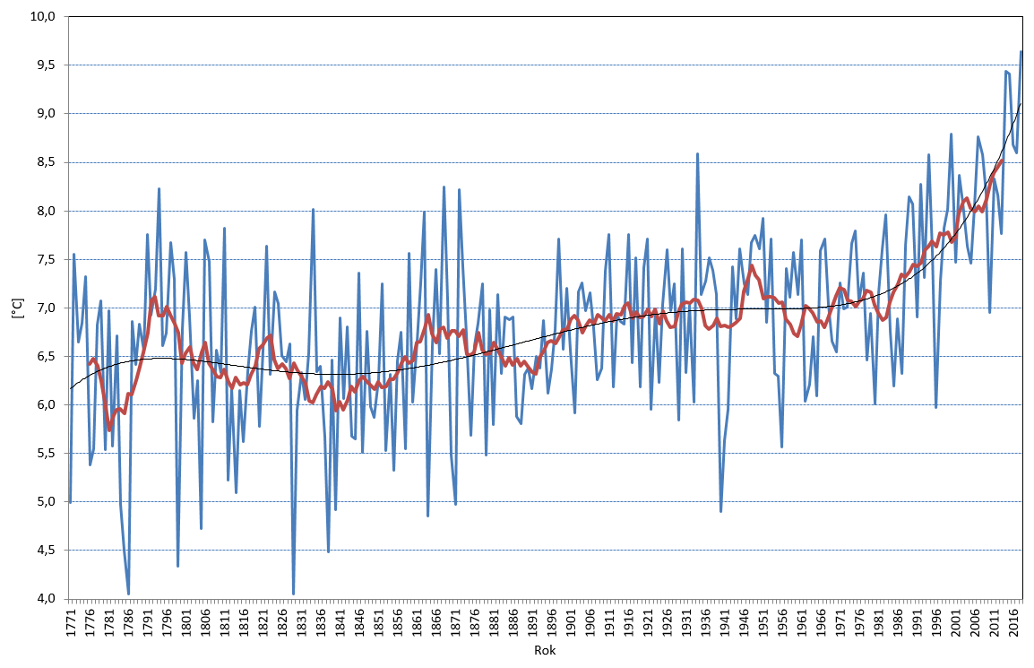
Obr. 1 Průměrná roční teplota vzduchu v ČR od roku 1771 proložená 11-letým klouzavým průměrem a polynomickým trendem. Historická data podle práce Štěpánek, 2005.
Fig. 1 Annual average of temperature since 1771 for the Czech Republic with an 11-year moving average and polynomial trend. Historical data see Štěpánek, 2005.

V článku je uvedeno i předběžně hodnocení kvality ovzduší v roce 2018 v návaznosti na meteorologické a rozptylové podmínky v ovzduší. Znečištění venkovního ovzduší suspendovanými částicemi frakce PM₁₀ a PM_{2,5}, benzo[a]pyrenem a přízemním ozonem (O₃) představuje hlavní problémy kvality ovzduší České republiky. Úroveň znečištění závisí nejen na množství emisí, ale i na převažujících meteorologických a rozptylových podmínkách v daném roce. Vzhledem k procesu získání a zpracování odebraných vzorků je do článku zahrnuto pouze hodnocení suspendovaných částic PM₁₀, přízemního ozonu, oxidu dusičitého (NO₂) a oxidu siřičitého (SO₂). Ve všech případech se jedná o neverifikovaná data ze stanic automatizovaného imisního monitoringu (AIM) ČHMÚ a dalších dodavatelů imisních dat. Verifikované koncentrace naměřené na stanicích AIM a koncentrace naměřené na manuálních stanicích jsou vyhodnoceny až v rámci tabelární a grafické ročenky ČHMÚ, které vychází později až v následujícím roce. Maximální povolený počet překročení (35 za kalendářní rok) hodnoty denního imisního limitu PM₁₀ (50 μg.m^{–3}) byl v roce 2018 překročen na 42 stanicích AIM, přičemž na počtu překročení hodnoty imisního limitu se nejvíce podílel měsíc březen. Maximální povolený počet překročení (25 v průměru za tři roky) hodnoty imisního limitu pro maximální denní 8hodinovou koncentraci O₃ (120 μg.m^{–3}) byl překročen na 34 stanicích. V roce 2018 bylo vyhlášeno 10 smogových situací a 4 regulace z důvodu vysokých koncentrací PM₁₀ a 12 smogových situací z důvodu vysokých koncentrací O₃.
Rok 2018 byl stejně jako rok 2015 hodnocen jako rok suchý, a to jak z hlediska srážkových, tak i odtokových poměrů (obr. 4). V jistých aspektech, jako je například výrazný nedostatek vody v krajině a také v půdě a též výrazné snížení hladin vodních toků lze rok 2018 dokonce považovat z hlediska těchto projevů a dopadů za ještě významnější. A to i přesto, že srážkový deficit v roce 2015 byl nepatrně větší než v roce 2018. U sucha z roku 2018 je dobře patrný efekt dlouhodobé kumulace srážkového deficitu, který se projevuje v odlišném vývoji sucha ve srovnání s „běžným“ jednoletým suchem. Zatímco běžně dochází k určitému posunu výskytu půdního a hydrologického sucha za suchem meteorologickým, v případě suché epizody z roku 2018 pozorujeme souběh výskytu sucha napříč jeho typy. Důvodem je skutečnost, že sucho hydrologické trvá nepřetržitě minimálně od roku 2015. Jedním z mnoha způsobů, jak lze hodnotit hydrologické sucho u povrchových vod je počet dnů, kdy je u sledovaného profilu indikován stav hydrologického sucha (Q_{355d}). To znamená, že je zde průtok, který je v daném profilu dosažen nebo překročen průměrně 355 dní v roce. Druhou obdobnou charakteristikou, hodnotící stav sucha u povrchových vod je počet dnů, kdy je u sledovaného profilu indikován 364denní průtok (Q_{364d}). To znamená, že jde o průtok, který je v daném profilu dosažen nebo překročen průměrně 364 dní v roce. Z hlediska těchto charakteristik vykazovala téměř jedna třetina sledovaných vodoměrných profilů na území České republiky stav hydrologického sucha, a to nepřetržitě od července do konce listopadu. Největší podíl (téměř dvě třetiny) profilů indikujících hydrologické sucho byl v měsíci srpnu. V srpnu byl také více než třetinový podíl vodoměrných profilů, kde byl indikovaný 364denní průtok. Z odtokového hlediska byl tak rok 2018 celkově výrazně podprůměrný, a to ve všech hlavních sledovaných povodích. Ve všech měsících, s výjimkou ledna, byly průměrné měsíční průtoky pod dlouhodobým průměrem a v naprosté většině profilů nedosahovaly ani 50 % těchto průměrů. Celkově nejmenší průtoky byly zaznamenány v povodí Dyje, kde v závěrovém profilu Ladná byly průměrné měsíční průtoky pod dlouhodobým průměrem i v lednu, během roku se zde pohybovaly v rozmezí od 30 do 58 % průměrných měsíčních průtoků. Celkově nejmenší průtoky vykazovala většina sledovaných toků v průběhu července a srpna. Zejména v srpnu průměrné průtoky u většiny sledovaných profilů nedosahovaly ani třetinových hodnot průměrných průtoků pro tento měsíc. Celkově nejmenší průtoky vykazovala v srpnu Olše ve Věřňovicích (23 % Q_{VIII}) a Morava ve Strážnici (12 % Q_{VIII}). S výjimkou února, března, srpna, října a listopadu se ve všech měsících roku 2018 vyskytla povodňová událost s dosažením stupně povodňové aktivity (SPA), avšak všechny byly z hlediska plošného zasažení území méně významné. Odtokové situace s překročením 3. SPA se v roce 2018 vyskytly čtyřikrát, a to v květnu na Obecnickém potoce v profilu Obecnice a též na Litavce v profilech Příbram a Čenkov a v červnu na Otavě v profilu Rejštejn. Největší kulminační průtok, s dobou opakování 20 let, byl dosažen v květnu na Litavce v Čenkově.

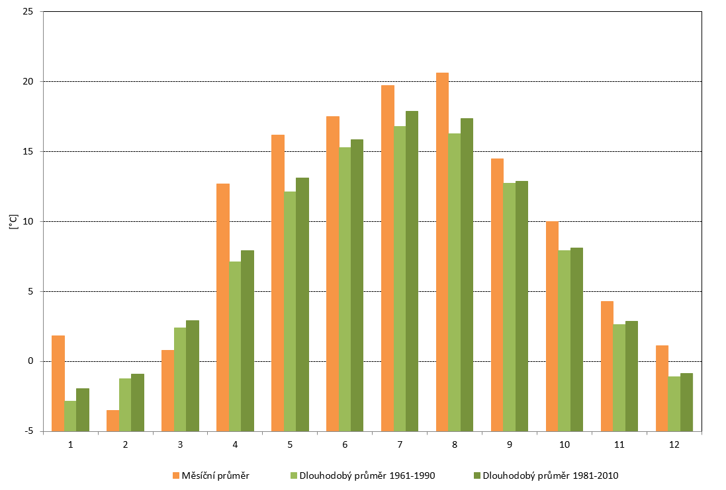
Obr. 2 Roční chod teploty vzduchu v roce 2018 ve srovnání s normálem za období 1961–1990 a 1981–2010 (plošné průměry teploty pro území ČR).
Fig. 2 The annual course of air temperature in 2018 in comparison with a normal for period 1961–1990 and 1981–2010 (spatial air temperature averages for CR).
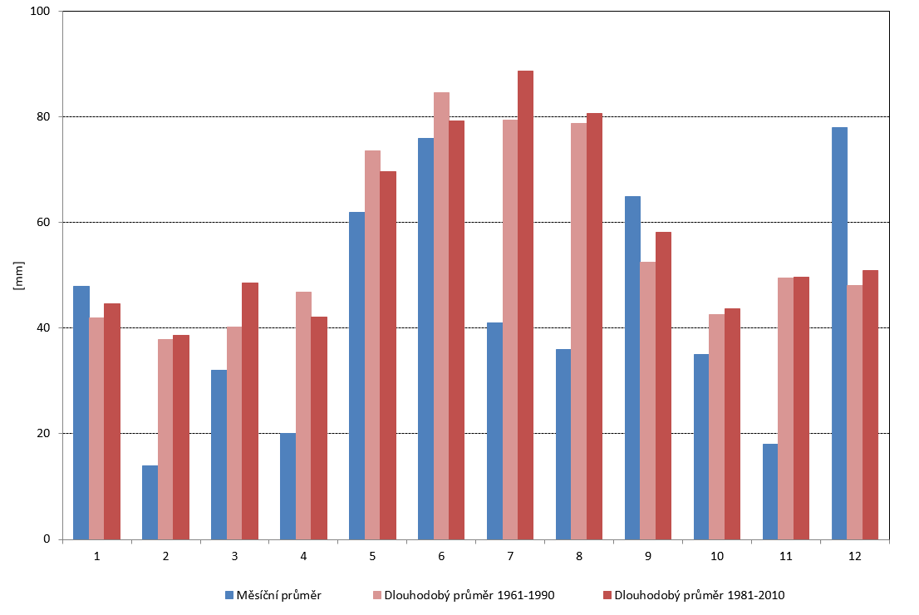
Obr. 3 Roční chod srážek v roce 2018 ve srovnání s normálem za období 1961–1990 a 1981–2010 (plošné úhrny srážek pro území ČR).
Fig. 3 The annual course of precipitation in 2018 in comparison with a normal for period 1961–1990 and 1981–2010 (spatial precipitation totals averages for CR).
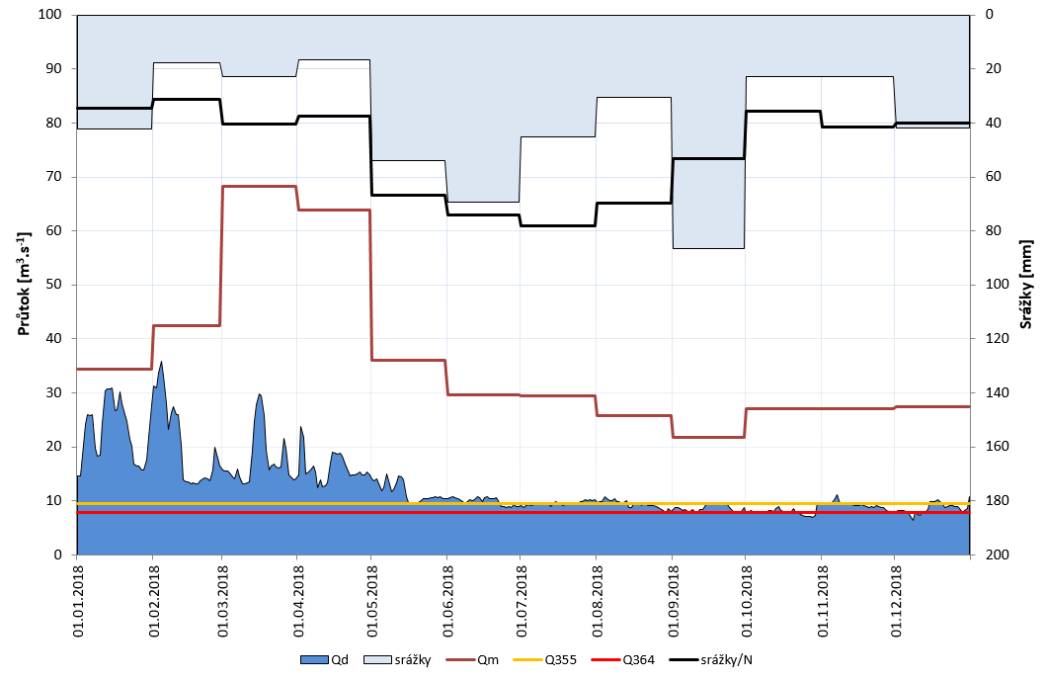
Obr. 4 Průběh průměrných denních průtoků na Dyji v profilu Ladná v roce 2018, v grafu jsou zobrazeny také hodnoty průměrných měsíčních průtoků za období 1981-2010, Q_{355d}, Q_{364d}, průměrné plošné měsíční úhrny srážek na vybrané povodí a hodnoty průměrných měsíčních plošných úhrnů srážek za období 1981-2010.
Fig. 4 The annual course of average daily runoff of Dyje Stream at Ladná, 2018 together with long term monthly runoff 1981−2010, limits of Q_{355d}, Q_{364d} and monthly average precipitation 2018 and 1981−2010.
2. SITUACE V JEDNOTLIVÝCH MĚSÍCÍCH
Leden
Začátek roku byl hned 3. ledna ve znamení silného sněžení spojeného s frontálním systémem tlakové níže Burglind, která přecházela přes Severní moře a sever Německa. Na severních pohraničních horách od Krušných hor až po Beskydy a ve východní části Českomoravské vrchoviny napadlo až 35 cm nového sněhu – Luční bouda (okres Trutnov) 35 cm, Pec pod Sněžkou (okres Trutnov) 34 cm a Šerák (okres Jeseník) 30 cm. Tato tlaková níže byla doprovázena i velmi silným větrem s nárazy nad 30 m.s⁻¹ – Dyleň (okres Cheb) 31,4 m.s⁻¹, Javorový (okres Frýdek-Místek) 31,7 m.s⁻¹ a Šerák (okres Jeseník) 31,5 m.s⁻¹. Na stanici Pec pod Sněžkou obsahoval uvedený nový sníh o výšce 34 cm nejvyšší lednový denní úhrn srážek 56,5 mm. Za této situace byly na stanicích ČHMÚ zaznamenány i zimní bouřky – v západních Čechách jen na Klínovci (okres Karlovy Vary) a dále na stanicích ve středních a severních Čechách. V povodí Labe byly vzestupy hladin vodních toků nejvýraznější po uvedených srážkách z 3. ledna a následné dotaci průtoků z tajícího sněhu. Došlo tak během 4. a 5. ledna k překročení 1. SPA na Metuji v Krčíně, na Cidlině v Jičíně, v Novém Bydžově a v Sánech, dále na Bystřici v Rohoznici a na Lužické Nise v Liberci. V povodí Moravy a Odry bylo zaznamenáno výraznější kolísání na začátku druhé dekády, avšak již bez překročení SPA. Problémy, hlavně v dopravě (Česká televize 2018), způsobilo i sněžení ve dnech 16. až 18. ledna. Na některých stanicích napadlo za tři dny i více než 50 cm nového sněhu – Filipova Huť (okres Klatovy) a Černý Důl (okres Trutnov) 58 cm, Pec pod Sněžkou 53 cm a Benecko (okres Semily) 51 cm. Vzpomínky na orkán Kyrill z 18. ledna 2007 vyvolala přesně po 11 letech tlaková níže Friederike, která sebou do Česka přinesla 18. ledna nárazy větru o rychlosti přes 30 m.s⁻¹ – Churáňov a Luční bouda 31 m.s⁻¹, Klínovec 35 m.s⁻¹, Milešovka 43 m.s⁻¹ a polská stanice na Sněžce 48 m.s⁻¹. Nejvyšší lednová i roční výška sněhu 223 cm byla naměřena 21. ledna na stanici Březník, hřeben (okres Klatovy) automatickým čidlem, sněhoměrnou latí bylo maximum 213 cm naměřeno ve stejný den na stanici Plechý, Rakouská louka (Prachatice). Na konci měsíce byla 29. ledna naměřena za téměř jarního počasí nejvyšší lednová teplota v Pohořelicích (okres Břeclav) 14,3 °C (Osoblaha v okrese Bruntál 14,2 °C a Brod nad Dyjí v okrese Břeclav 14,0 °C). Nejnižší lednová teplota byla naměřena na šumavských pláních – Kvilda-Perla (okres Prachatice) −22,8 °C a Rokytská slať (okres Klatovy) −22,7 °C. Maximální povolený počet překročení (35 za kalendářní rok) hodnoty denního imisního limitu PM₁₀ (50 μg.m⁻³) nebyl logicky na konci ledna překročen na žádné stanici, nicméně alespoň jedno překročení hodnoty 50 μg.m⁻³ bylo zaznamenáno na více než 80 % stanic. V lednu dále došlo k překročení hodnoty hodinového imisního limitu SO₂ na třech stanicích (Ostrava-Fifejdy, Ostrava-Přívoz a Ostrava-Mariánské Hory), imisní limit nebyl na daných lokalitách překročen.
Únor
Nejvyšší únorová teplota 10,0 °C byla sice naměřena až 16. února v Kopistech (okres Most), ale nejvyšší průměr denních maximálních teplot v únoru 4,9 °C byl zaznamenán hned 1. února. Na obr. 5 je vidět, jak dlouhodobý průměr maximální denní teploty za období 1981 až 2010 v únoru postupně mírně roste v souladu s ročním chodem, v roce 2018 však klesal. V průběhu února se běžně vyskytovaly ledové dny (maximální denní teplota byla nižší než 0 °C). 27. února byla na Šeráku nejvyšší denní teplota −19,4 °C a o den později na Sněžce −19,5 °C a tyto dny tak byly dokonce arktické (maximální denní teplota byla nižší než −10 °C). Nejnižší únorová naměřená teplota −28,8 °C byla 28. února na stanici Jelení, u mostu (okres Karlovy Vary), tento den byl i nejchladnějším dnem února (průměr denní minimální teploty poklesl na −15,9 °C). Únor byl jediný měsíc v roce, ve kterém nebyla na stanicích ČHMÚ pozorována žádná bouřka. Výška sněhu v únoru nedosáhla lednových maxim, na Lysé hoře v Rokytnici nad Jizerou (okres Semily) bylo 26. února 210 cm. Nejvyšší únorový denní úhrn srážek jen 16 mm byl naměřen 1. února na stanici Oskava (okres Šumperk). Během února se výraznější odtokové události nevyskytovaly. Pouze ve třetí dekádě se objevily ledové jevy, které ovlivnily průtoky na velké části toků, a vzhledem k nízkým teplotám se udržely až do konce února. Zaznamenané SPA byly způsobeny vzdutím hladiny ledovými jevy nebo zamrznutím měrného čidla. První smogové situace byly vyhlášeny na konci první únorové dekády na severní a střední Moravě. Celkem byly v únoru vyhlášeny čtyři smogové situace a dvě regulace z důvodu vysokých koncentrací PM₁₀. Denní imisní limit PM₁₀ byl na konci února již překročen na stanici Ostrava-Radvanice ZÚ. Hodnota hodinového imisního limitu SO₂ byla překročena na třech stanicích (Ostrava-Fifejdy, Ostrava-Přívoz a Ostrava-Mariánské Hory).
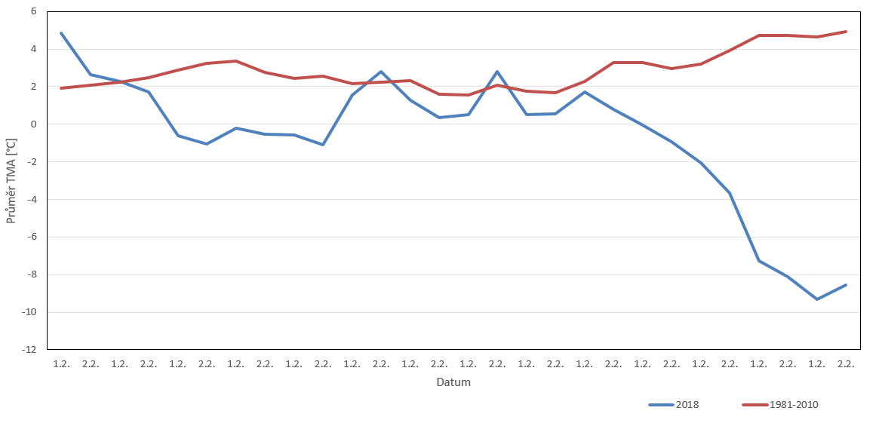
Obr. 5 Průměr denní maximální teploty v únoru 2018 ve srovnání s denním normálem pro maximální teplotu za období 1981–2010 (průměr maximální denní teploty pro území ČR).
Fig. 5 The average of maximum daily temperature in February 2018 in comparison with a daily normal of maximum temperature for period 1981–2010 (maximum daily temperature averages for CR).
Březen
Začátek března byl ve znamení velmi nízké teploty spojené s prouděním arktického vzduchu do střední Evropy. Nejnižší březnová teplota −27,5 °C byla naměřena 3. března na stanici Kořenov, Jizerka, rašeliniště (okres Jablonec nad Nisou). A hned 11. březen byl nejteplejším dnem března. Maximální teplota na mnoha stanicích přesáhla 15 °C, nejtepleji bylo na stanici Praha, Karlov (19,5 °C). Další ochlazení s výskytem mrznoucího deště, mrholení, ledovky a náledí bylo zaznamenáno 17. března hlavně v jižních Čechách. V následujících dnech klesala ranní minimální teplota opět až k −20 °C – na stanici Kořenov, Jizerka, rašeliniště v první jarní den 21. března na −21,1 °C. Nástup jara tak nebyl v březnu úplně jednoduchý. Tento vpád studeného vzduchu byl navíc doprovázen silným prouděním. Na Sněžce dosáhlo 18. března denní maximum rychlosti větru 38 m.s⁻¹ a v Dolní Moravě na Slaměnce (okres Ústí nad Orlicí) 36,1 m.s⁻¹. Nejvyšší březnový úhrn srážek 35,9 mm byl naměřen 31. března ve Ždánicích (okres Hodonín). V důsledku mrazivých period v průběhu března se na mnoha menších tocích tvořily či udržovaly ledové jevy, které ovlivnily měření ve vodoměrných profilech. Během celého měsíce průtoky jen mírně kolísaly v závislosti na srážkách, které byly relativně malé a výrazně četnější v první polovině března. Ve středních a vyšších polohách se však akumulovaly ve sněhové pokrývce a pozvolna odtávaly až během druhé poloviny měsíce. Celkem setrvalou tendenci hladin v první dekádě vystřídal při oteplení a srážkách mírný vzestup ve druhé dekádě března a v průběhu třetí dekády vodnosti opět mírně poklesly, přibližně mírně nad výchozí úroveň z počátku měsíce. Odtokové vlny nikde nebyly nebezpečné a kulminační stavy se jen ojediněle přiblížily úrovni 1. SPA. V březnu byly vyhlášeny čtyři smogové situace a dvě regulace z důvodu vysokých koncentrací PM₁₀ (obr. 6). Denní imisní limit PM₁₀ (obr. 7) byl v březnu překročen na dalších 8 lokalitách – Věřňovice (okres Karviná), Ostrava-Přívoz, Karviná, Havířov (okres Karviná), Rychvald (okres Karviná), Český Těšín (okres Karviná), Ostrava-Radvanice OZO, Třinec-Kanada (okres Frýdek-Místek).
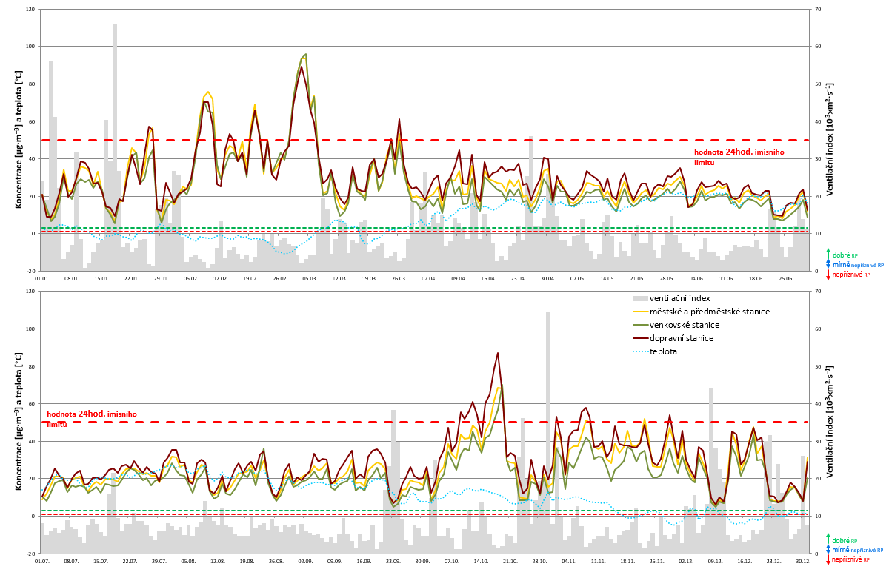
Obr. 6 Vývoj průměrných denních koncentrací PM₁₀ na stanicích AIM, celorepublikové denní teploty (T) a ventilačního indexu (VI), podle modelu ALADIN, rok 2018. Rozptylové podmínky (RP) jsou charakterizovány použitím VI (m².s⁻¹), kde VI<=1100 nepříznivé RP, 1100<VI<=3000 mírně nepříznivé RP, VI>3000 dobré RP.
Fig. 6 Evolution of the average daily concentrations of PM₁₀ at AIM station and regional daily temperature (T) and the ventilation index (VI), depending on the model ALADIN. 2018. Dispersion conditions (RP) are characterized using VI (m².s⁻¹), where VI<=1100 unfavourable, 1100<VI<=3000 slightly unfavourable, VI>3000 good dispersion conditions.
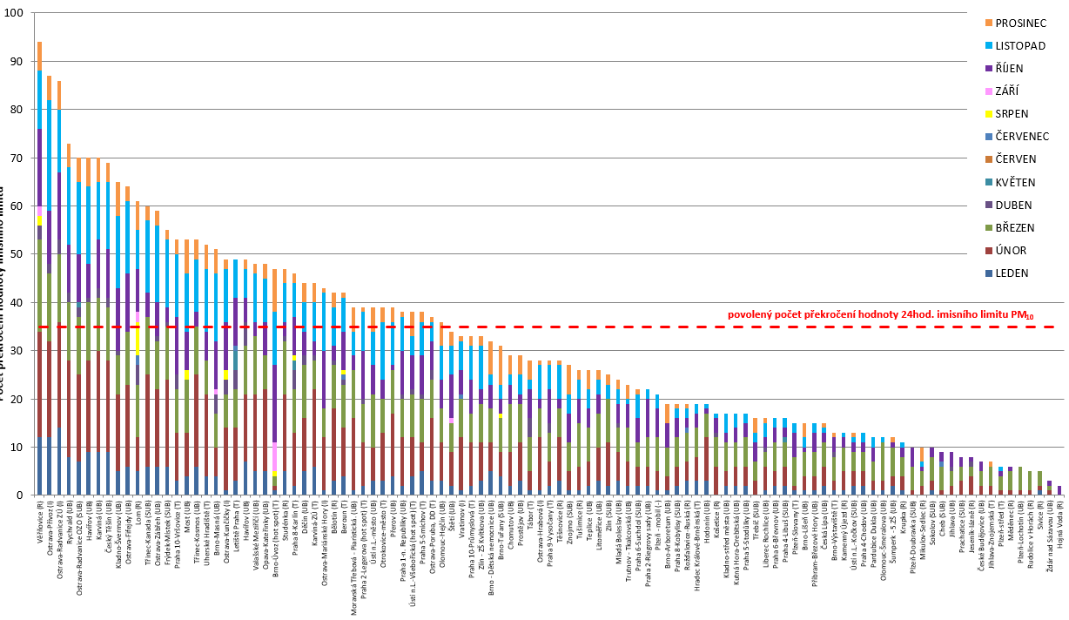
Obr. 7 Počet dnů, kdy průměrná denní koncentrace PM₁₀ překročila hodnotu svého imisního limitu (50 µg.m^{–3}) na stanicích AIM, rok 2018.
Fig. 7 The number of days when the average daily concentration of PM₁₀ exceeded the value of its limit (50 μg.m^{–3}) at the AIM stations, 2018.

Duben
Začátkem dubna se ještě vyskytovaly ranní mrazy a 2. dubna byl na Luční boudě v Krkonoších zaznamenán poslední ledový den zimní sezóny (maximální denní teplota pod 0 °C a tedy celodenní mráz) s denním maximem teploty −1,0 °C. Nejnižší dubnová teplota −9,6 °C byla naměřena 7. dubna ve Volarech (okres Prachatice). V dalších dnech už se začalo postupně oteplovat a 9. duben se stal prvním letním dnem v roce (maximální denní teplota 25 °C a více) s nejvyšší teplotou v Ostravě, Dolní oblasti Vítkovice (26,7 °C). V první polovině druhé dekády byl na horním toku Úpy v Horním Starém Městě, na horním Labi v profilu Špindlerův Mlýn a Vestřev od 11. do 15. dubna opakovaně překračován 1. SPA, v profilu Labská i 2. SPA, a to v závislosti na denním chodu teploty. V noci na 13. dubna bylo zataženo nebo skoro zataženo a proudil na naše území teplý vzduch od jihu. Noční teplota tak výrazně neklesala a zůstala pro duben nezvykle nad 15 °C – nejvýše zůstala v Ústí nad Labem, Vaňově 17,3 °C. Rozdíl mezi maximální a minimální denní teplotou je denní amplituda, která byla v roce 2018 nejvyšší 21. dubna ve Volarech (30,5 °C s maximální teplotou 26,5 °C a minimální −4,0 °C). Nejvyšší dubnová teplota 29,7 °C byla naměřena 29. dubna v Ostravě, Radvanicích. Jediným výraznějším srážkovým dnem byl 23. duben s maximem 44,5 mm v Lukově (okres Teplice). Došlo tak k dalším mírným vzestupům hladin řek, avšak již bez dosažení SPA. Že byl měsíc duben teplotně mimořádně nadnormální (odchylka od dlouhodobého průměru +5,6 °C) ukazuje i výskyt rekordních 13 letních dnů (dosavadní maximum bylo 11 letních dnů v dubnu v letech 2000, 2007 a 2009). Tendence hladin na tocích byla po většinu měsíce dubna převážně mírně klesající nebo setrvalá. V horských oblastech docházelo v důsledku vyšších teplot k odtávání sněhové pokrývky a zejména v povodí horního Labe a Úpy převažovala vzestupná tendence hladin. Na konci dubna byl denní imisní limit PM₁₀ překročen již na 10 stanicích. V následujících měsících (duben až září) obecně dochází k méně častému překračování denního limitu PM₁₀ v porovnání s obdobím leden až březen a říjen až prosinec. Naopak v tomto období nabývají většího významu zvýšené koncentrace přízemního ozonu O₃ (obr. 8 a 9), tj. v období s příznivými podmínkami pro vznik O₃ v ovzduší (sluneční záření, vysoká teplota, nízká relativní vlhkost vzduchu).
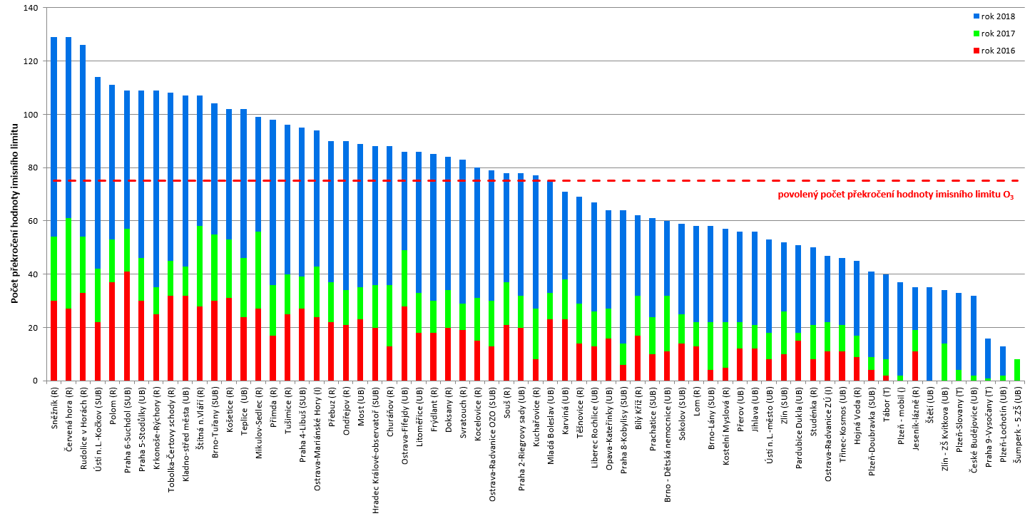
Obr. 8 Počet dnů, kdy maximální denní 8hodinová koncentrace O₃ překročila hodnotu imisního limitu (120 µg.m^{–3}) na stanicích AIM, 2016–2018.
Fig. 8. The number of days when the daily maximum 8-hour O₃ concentration exceeded the limit (120 μg.m^{–3}) at AIM stations, 2016–2018..

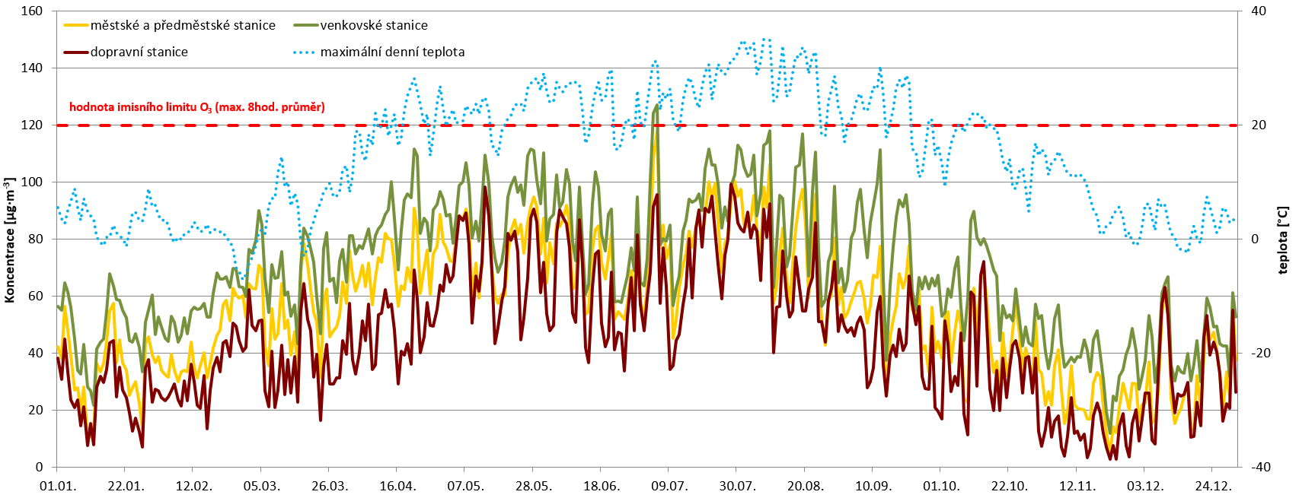
Obr. 9 Vývoj průměrných maximálních denních 8hodinových koncentrací O₃ a celorepublikových maxim teploty (t_{max} podle modelu ALADIN), rok 2018.
Fig. 9 Evolution of the average daily maximum 8-hour O₃ concentration, regional maximum temperature (t_{max} depending on the model ALADIN), 2018.
Květen
I přes extrémně teplé dny nebyl v dubnu zaznamenán tropický den (maximální denní teplota 30 °C a více). 3. května byl tak na severovýchodě Moravy zaznamenán první tropický den v roce s maximální teplotou 31,6 °C v Ostravě, Dolní oblasti Vítkovice. Naopak teploty na západě území vystoupily jen na hodnoty kolem 16 °C. Nejnižší teplota −5,9 °C však byla zaznamenána 2. května na stanici Jelení, u mostu. Nejvyšší denní úhrn srážek poprvé v roce přesáhl 100 mm (112 mm) ve Spáleném Poříčí (okres Plzeň-jih). K přechodným vzestupům docházelo po intenzívních srážkách 16. května, kdy byl na Lužické Nise v Liberci krátce překročen 1. SPA. Ve větší míře stoupaly hladiny toků v období od 24. do 25. května po intenzivních srážkách se silnými bouřkami, které nejvíce zasáhly povodí horní Berounky, Litavky, horní Ohře a místy i přítoky Vltavy. Přívalové a následné trvalejší srážky rozvodnily během noci na 25. května řadu menších toků, z nichž některé při kulminacích dosáhly 3. SPA (24. května Obecnický potok v Obecnici při průtoku menším než 10letý průtok a Litavka v Příbrami při 2-5letém průtoku a 25. května v Čenkově při 20letém průtoku) a 2. SPA (24. května Úterský potok v Trpístech při 2letém průtoku, Červený potok v Hořovicích při 10-20letém průtoku, Klabava v Hrádku při 2letém průtoku, 25. května Litavka v Berouně (obr. 10) a Smutná v Ratajích při 5-10letém průtoku). Nadprůměrných denních průtoků, většinou 2 až 3násobných, dosahovaly pouze toky v povodí dolní Berounky, které byly zasaženy výraznější srážkovou činností ke konci měsíce. Na samém konci měsíce lokální intenzivní srážky nakrátko rozvodnily některé malé toky, nejvíce pak 31. května na úrovni 2. SPA Botič v Praze-Nuslích při průtoku menším než 5letý průtok). Tendence hladin na tocích byla po většinu měsíce května setrvalá. 24. května a 28. května byla v Dolním Bousově (okres Mladá Boleslav) zaznamenána první tropická noc v roce (minimální noční teplota neklesla pod 20 °C) s teplotou 20,8 °C. Imisní limit přízemního ozonu O₃ vyjádřený jako maximální denní 8hodinová koncentrace byl v květnu překročen na venkovské stanici Červená hora v okrese Opava.
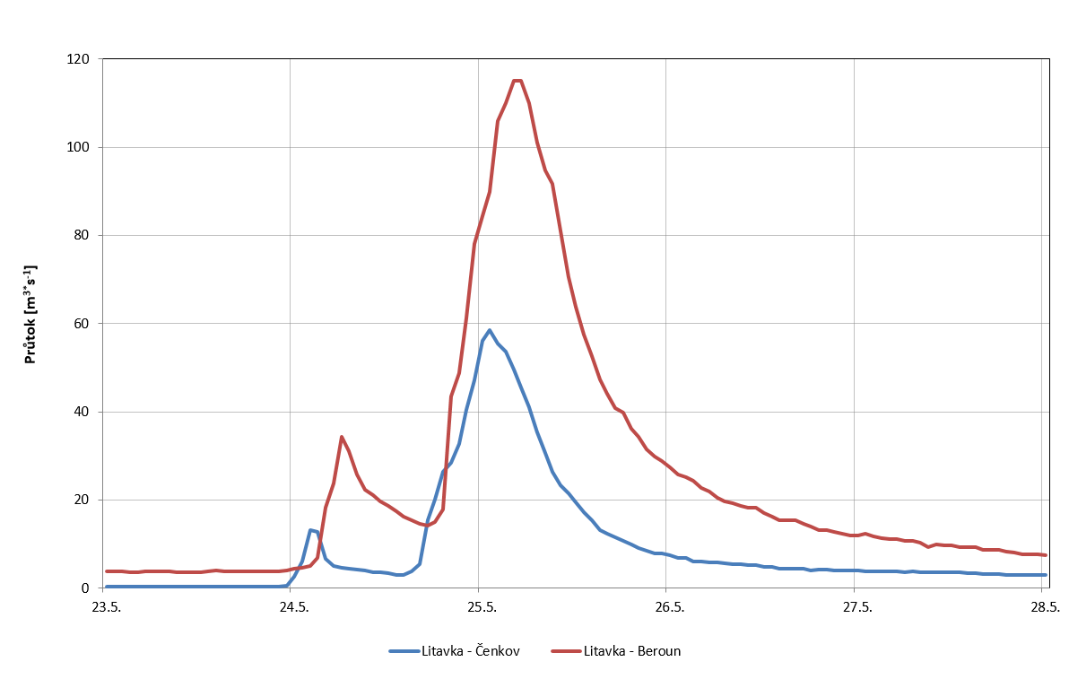
Obr. 10 Vývoj povodňových vln od 23. května 2018 na Litavce v Berouně a v Čenkově
Fig. 10. Flood Hydrographs of Litavka Stream at Beroun and Čenkov from 23rd May 2018
Červen
K vzestupům hladin vodních toků docházelo již na počátku měsíce, kdy se po vydatných lokálních bouřkách nakrátko některé malé toky rozvodnily. V povodí Sázavy na Sázavce v Josefodole stoupla 1. června hladina krátce ke 2. SPA při 2-5letém průtoku, v povodí horní Jihlavy na úroveň 1. SPA vystoupala hladina Jihlavy v Bransouzích. Mělká brázda nízkého tlaku vzduchu nad střední Evropou a zejména frontální rozhraní nad Alpami, způsobily 12. června na jihu území vznik silných bouřek a trvalejších srážek. Nejvíce srážek za srážkový den bylo naměřeno na Šumavských stanicích Bučina, u Kvildy (okres Prachatice) 127 mm, Srní (okres Klatovy) 98,9 mm a Plechý, Rakouská louka (okres Prachatice) 81,9 mm. Na stanici Bučina, u Kvildy pršelo nepřetržitě od 16:40 do 22:40 SELČ (úhrn 115,2 mm) s nejvyšším hodinovým úhrnem od 18:20 do 19:10 SELČ (68,9 mm) a nejvyšším desetiminutovým úhrnem 18 mm v 18:40 SELČ. 12. až 13. června byly proto vzestupy toků pozorovány především v horní části toků odvodňující Šumavu a Novohradské hory. Nejvýraznější vzestupy hladin byly zaznamenány v povodí Otavy, Teplé Vltavy a Úhlavy. Na Otavě v Rejštejně byl 12. června dosažen 3. SPA při 2letém průtoku a 13. června v profilu Sušice 2. SPA. Teplá Vltava v Lenoře dosáhla 13. června 2. SPA při 10letém průtoku. Vydatné srážky rozkolísaly menší toky i ve středočeském kraji a v Praze. 12. června zaznamenal Botič v Praze-Nuslích vzestup na 2. SPA při 10letém průtoku a Rokytka ve Vysočanech 2. SPA při průtoku 5-10letém. Nejvyšší teplota 34,2 °C byla naměřena 21. června v Brně, Žabovřeskách a nejnižší −2,5 °C 26. června na stanici Kvilda-Perla (okres Prachatice) a Rokytské slati (okres Klatovy). Během třetí dekády června byly hladiny většinou setrvalé, později opět rozkolísané odtokovými vlnami ze srážek, které vrcholily postupně od 27. do 29. června. V oblasti Novohradských hor, Šumavy a Jeseníků se nakrátko rozvodnily některé menší toky. Nejvíce přitom vystoupily hladiny Černé v Ličově (2. SPA), Blanice v Blanickém Mlýnu a v Podedvorech a Volyňky v Sudslavicích (při 1. SPA). Imisní limit maximální denní 8hodinové koncentrace přízemního ozonu O₃ byl v červnu překročen již na čtyřech venkovských stanicích – Červená hora, Rudolice v Horách (okres Most), Sněžník (okres Děčín), Polom (okres Rychnov nad Kněžnou).
Červenec
Ve známých lokalitách na Šumavě, v Krušných i Jizerských horách byly i v červenci zaznamenávány mrazové dny s minimální teplotou pod 0 °C. Nejnižší teplota −5,7 °C byla naměřena 2. července na stanici Jelení, u mostu, poslední červencový mráz byl s teplotou −1,4 °C zaznamenán 20. července na Rokytské slati. Na konci druhé dekády července byly hlavně na severovýchodě území poprvé v roce zaznamenány vydatné vícedenní srážky. Nejvyšší denní úhrn 153,3 mm byl naměřen na Lysé hoře v Beskydech (230,0 mm za tři dny) a v Nýdku, Filipce (okres Frýdek-Místek) 113,6 mm (třídenní úhrn 198,3 mm). Výraznější vzestupy byly ve druhé dekádě zaznamenány na Lužické Nise, kde po intenzivních srážkách došlo v profilu Liberec a Proseč nad Nisou 10. července ke krátkodobému překročení 1. SPA. Následkem vydatných srážek ve druhé dekádě měsíce vystoupily 18. a 19. července hladiny některých menších toků v povodí Odry a Bečvy až k úrovním 1. SPA. Na Ondřejnici v Rychalticích byla dne 18. července i krátkodobě dosažena úroveň pro 2. SPA při 2-5letém průtoku. Od 14. července byla každý den zaznamenána na některé stanici ČHMÚ maximální teplota 30 °C a vyšší (tropický den) a tak tato horká vlna trvala již 18 dní, když bylo změřeno nejvyšší denní maximum teploty 37,3 °C v Tuhani (okres Mělník) v poslední červencový den. Tato horká vlna však pokračovala i v srpnu. Měsíc červenec byl ve většině sledovaných povodí na území ČR odtokově výrazně podprůměrný. Nejméně vodné bylo povodí Moravy po Strážnici, kde průměrně odtékalo 21 % červencového průměrného odtoku. Vodnosti toků se během července nejčastěji pohybovaly mezi Q_{240d} až Q_{364d}. Celkem mělo na konci měsíce průtok pod úrovní Q_{355d} v průměru 32 % hlásných profilů (z toho 18 % profilů pod úrovní Q_{364d}). V červenci došlo k vyhlášení 9 smogových situací z důvodů vysokých koncentrací přízemního ozonu O₃, zejména v Čechách a v aglomeraci O/K/F-M. Imisní limit přízemního ozonu O₃ byl na konci července překročen na 17 stanicích. Došlo také ke dvěma překročením hodnoty imisního limitu SO₂ na lokalitě Ostrava-Fifejdy.
Srpen
Horká vlna z července trvala až do 10. srpna, ale nejvyšší maximální denní teplota 38,0 °C byla naměřena v Husinci, Řeži (okres Praha-východ) hned 1. srpna. Nejdelší horká vlna na jedné lokalitě (maximální denní teplota byla minimálně o 5 °C vyšší než dlouhodobý průměr maximální teploty v daný den) byla zaznamenána v Semčicích (okres Mladá Boleslav) od 21. července do 9. srpna. Maximální denní teplota v průběhu této 20 dní trvající horké vlny je na obr. 11. Průměr maximální teploty 32,8 °C v Semčicích za celé období je o 7,8 °C vyšší než je dlouhodobý průměr maximální teploty za stejné období. Tato horká vlna byla hlavně na Moravě zakončena bouřkami s nejvyšším denním úhrnem srážek 68,1 mm v Horní Lomné (okres Frýdek-Místek). V srpnu se vyskytlo 24 tropických dní, nejvíce (20 dní) ve Strážnici (okres Hodonín). Poslední tropickou nocí s minimální teplotou 23,2 °C byla v tomto roce noc z 23. na 24. srpna v Mořkově (okres Nový Jičín). Nejnižší teplota −7,0 °C z 27. srpna byla naměřena na Rokytské slati, mrazovým dnem však byl už 7. srpen v Kořenově, Jizerce, rašeliništi. Téměř všechny toky měly průtok menší než je polovina dlouhodobého srpnového průměru, přičemž v polovině měrných profilů nedosáhl ani 25 % srpnového průměru. K nejméně vodným větším povodím patřily v srpnu především Orlice (23 %), Lužnice (7 %), Berounka (24 %) a Sázava (10 %). Průměrné srpnové vodnosti odpovídaly ve většině povodí rozmezí hodnot Q_{300d} až Q_{364d}. S postupně sílícími projevy sucha během srpna v povrchových tocích také narůstal počet vodoměrných profilů, kde byl zaznamenán minimální průtok menší než Q_{355d}. Na počátku měsíce byl pozorován asi v 50 % hlásných stanic a maxima dosáhl počátkem třetí dekády srpna na 65 % profilů, přičemž 35 % profilů mělo průtok pod úrovní Q_{364d}. V srpnu pokračovaly dvě smogové situace vyhlášené na konci července. Navíc došlo k vyhlášení tří smogových situací z důvodů vysokých koncentrací přízemního ozonu O₃, a to v Ústeckém kraji, v aglomeraci Praha a zóně Střední Čechy. Imisní limit přízemního ozonu O₃ byl na konci srpna překročen již na 30 stanicích. Zároveň došlo k překročení hodnoty hodinového imisního limitu SO₂ na stanicích Ostrava-Fifejdy a Ostrava-Přívoz.
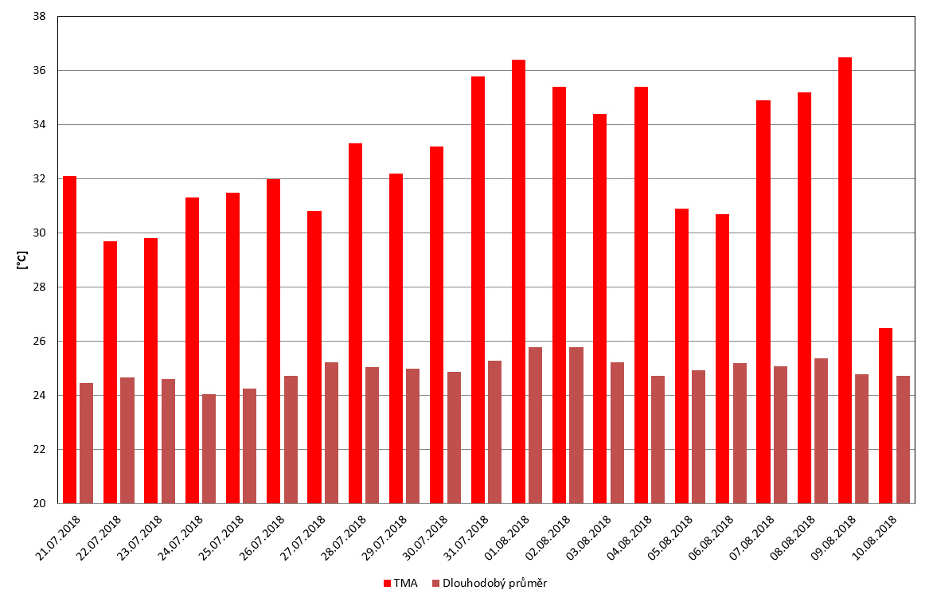
Obr. 11 Maximální denní teplota a dlouhodobý průměr maximální denní teploty v průběhu horké vlny od 21. 7. do 9. 8. 2018 v Semčicích.
Fig. 11 The maximum daily temperature and a daily normal of maximum temperature at station Semčice for period of heat wave (21st July – 9th August 2018).
Září
Měsíc začal výraznou několikadenní srážkovou epizodou s denními úhrny 1. září například 89,1 mm v Dřevohosticích (okres Přerov) nebo 77,3 mm v Přerově. Reakcí na tyto srážky bylo všeobecné rozkolísání hladin, vzhledem k předchozímu suchu však byly vzestupy nevýrazné a pouze krátkodobé. Večer 1. září byl krátce dosažen 1. SPA na Dřevnici v profilu Kašava nad nádrží (2. září krátce i 2. SPA) a na Olešnici v Kokorech. Další kolísání hladin, již bez dosažení SPA, se projevilo po vydatnějších srážkách 13. a 14. září. 21. září byl poslední tropický den s denním maximem teploty 31,5 °C v Brandýse nad Labem, Staré Boleslavi (okres Praha-východ), nejvyšší maximální teplota 32,7 °C však byla naměřena už 12. září v Ústí nad Labem, Vaňově. Třetí a poslední srážková situace v měsíci byla zaznamenána 21. a 23. září. Během této situace byl 23. září velmi krátce překročen 1. SPA na Botiči v Praze-Nuslích při 2letém průtoku. 23. a 24. září přecházelo přes naše území výrazné frontální rozhraní s rychlostí větru nad 30 m.s⁻¹ – Sněžka 36,2 m.s⁻¹, Javorový 31 m.s⁻¹ a Klínovec 30,8 m.s⁻¹. Na Rokytské slati byla 26. září naměřena nejnižší minimální teplota −10. 7 °C, a tento den se tak stal prvním ledovým dnem nadcházející zimní sezóny. Měsíc září byl na území ČR dalším odtokově výrazně podprůměrným měsícem. Většina toků měla průtok menší než polovina dlouhodobého zářijového průměru, přičemž během celého měsíce bylo více než ve třetině měrných profilů méně než 25 % Q_{IX}. K nejméně vodným větším povodím patřily v září především Orlice (pod 10 % Q_{IX}), Cidlina, Mrlina (pod 5% Q_{IX}), Lužnice (kolem 7 % Q_{IX}) a Sázava (10 % Q_{IX}). Průměrné zářijové vodnosti (obr. 12) odpovídaly ve většině povodí rozmezí hodnot Q_{300d} až Q_{364d}. Počet vodoměrných profilů, kde byl zaznamenán minimální průtok Q_{355d} byl na začátku měsíce pozorován asi v 50 % hlásných stanic (z toho cca 17 % stanic pouze Q_{364d}) a na konci měsíce u přibližně 40 % (z toho cca 12% Q_{364d}). Imisní limit přízemního ozonu O₃ byl v září překročen na 34 stanicích. Denní imisní limit PM₁₀ byl na konci září překročen na 11 stanicích. V září rovněž došlo k překročení hodnoty hodinového imisního limitu SO₂ na stanicích Ostrava-Fifejdy a Ostrava-Přívoz.
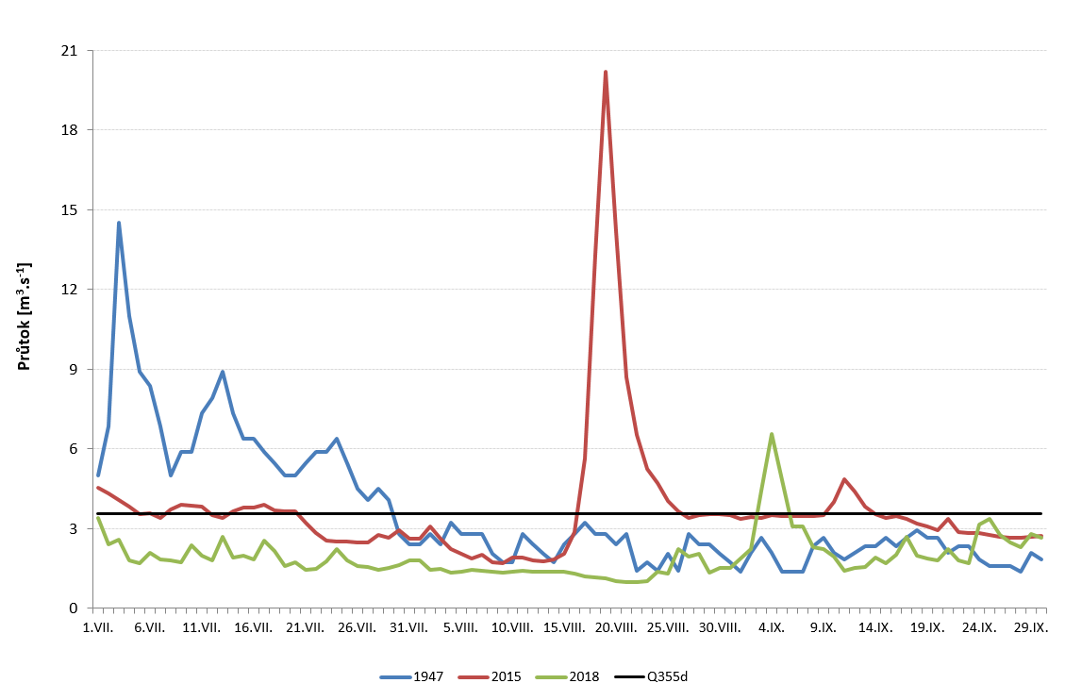
Obr. 12 Průměrné denní průtoky za období červenec - září u hydrologicky suchých let 1947, 2015 a 2018 na dolním toku Sázavy v profilu Nespeky, dříve Poříčí nad Sázavou. V grafu je vyznačen limit pro indikaci hydrologického sucha (Q_{355d}).
Fig. 12 The average daily runoff (July –September) for drought years 1947, 2015 and 2018 of Sázava Stream at Nespeky (at Poříčí nad Sázavou in the history). The limit for hydrological draught (Q_{355d}) is added.
Říjen
Poslední letní den byl 14. října s denním maximem teploty 25,1 °C v Husinci, Řeži a 25,0 °C v Doksanech, nejvyšší maximální denní teplota 25,7 °C byla však v Husinci, Řeži naměřena už 11. října. Nejnižší minimální teplota −11,5 °C byla zaznamenána 22. října na stanici Jelení, u mostu. Nejvyšší denní úhrn srážek 75,4 mm byl naměřen na Labské boudě (okres Trutnov) 23. října. Nejvyšší denní úhrn srážek 71,8 mm byl naměřen 28. října na stanici Pomezní boudy, Horná Malá Úpa. Toto období bylo zajímavé i hydrologicky. První větší úhrny srážek byly zaznamenány 24. října zejména v horských oblastech na severu a severovýchodě republiky. V důsledku toho došlo k všeobecnému rozkolísání hladin s celkově vzestupnou tendencí. Výraznější přechodné vzestupy byly zaznamenány zejména v povodí Jizery, horní Vltavy a Lužnice. Následovaly tři dny srážkově méně významné, až 28. říjen byl dalším dnem s významnými srážkovými úhrny. Opakovaně došlo k dalším přechodným výrazným vzestupům hladin, v Čechách zejména v povodí Jizery, Lužické Nisy, horního Labe, Úpy, Metuje a Stěnavy a na Moravě v povodí Odry, horní Moravy a Bečvy. Žádný ze vzestupů vodních hladin v říjnu nezpůsobil dosažení stupňů povodňové aktivity. Teplotně velmi zajímavá situace se vyvinula v noci z 29. na 30. října. Díky přílivu teplého vzduchu od jihovýchodu byla noc extrémně teplá, ráno se teplota na našem území pohybovala mezi 16 až 20 °C, jen na jihozápadě a západě Čech bylo chladněji s teplotou v intervalu od 12 do 16 °C. Nejvyšší noční minimální teplota byla na stanici Mošnov 19,8 °C. Tato hodnota je nejvyšší zaznamenanou noční minimální teplotou v říjnu na našem území – předchozí maximum minimální noční teploty 18,9 °C bylo naměřeno ve Vizovicích 1. října 1975 a v Bystřici pod Hostýnem 8. října 2009. Noční maximální teplota však dosáhla hodnoty 21,4 °C v čase 00:50 SEČ. Tato noční maximální teplota se zároveň stala nejvyšší maximální denní teplotou pro 30. říjen na stanici Mošnov (předchozí maximum 21,1 °C bylo naměřeno 30. října 2004 ve 13 hodin). Noční vzestup teploty byl navíc v Mošnově nebývale rychlý. V 19.21 SEČ byla teplota vzduchu 8,2 °C a ve 20.00 SEČ už 18,9 °C. Za 40 minut tak došlo ke zvýšení teploty o 10,7 °C. V severních pohraničních horách byla v tuto noc zaznamenána i vysoká rychlost větru nad 35 m.s⁻¹ – 51,5 m.s⁻¹ na Sněžce, 37,1 m.s⁻¹ na Lysé hoře, 36,8 m.s⁻¹ na Šeráku a 35,8 m.s⁻¹ ve Svratouchu (okres Chrudim). Tři čtvrtiny toků měly průtok menší než je polovina dlouhodobého říjnového průměru, přičemž téměř ve čtvrtině měrných profilů nedosáhl ani 25 % Q_{X}. K nejméně vodným větším povodím patřila v říjnu především povodí Orlice (20 % Q_{X}), Sázavy (25 % Q_{X}), dolní Moravy (20 % Q_{X}) a některé přítoky středního Labe, zejména Chrudimka, Novohradka, Doubrava, Vrchlice a Mrlina (kolem 20 % Q_{X}). Na většině území ČR se v měsíci říjnu vyskytlo delší, přibližně dvacetidenní, suché období beze srážek. Hladiny většiny toků zůstávaly setrvalé nebo jen slabě kolísaly či klesaly. Průměrné říjnové vodnosti odpovídaly ve většině povodí rozmezí hodnot Q_{300d} až Q_{364d}. Počet vodoměrných profilů, kde byl pozorován minimální průtok Q_{355d} odpovídal na začátku měsíce asi 45 % hlásných stanic (z toho 15 % stanic pouze Q_{364d}), na konci měsíce přibližně pak 25 % stanic (z toho cca 6 % Q_{364d}). V říjnu byly vyhlášeny 2 smogové situace z důvodu vysokých koncentrací PM₁₀. Denní imisní limit PM₁₀ byl na konci října překročen celkem na 25 stanicích. Dále byla překročena hodnota hodinového imisního limitu SO₂ na stanicích Ostrava-Fifejdy.
Listopad
Hned 1. listopadu vystoupila odpolední teplota až na 21,5 °C ve Vidnavě (okres Jeseník). Srážkově byl listopad opět nevýrazný, nejvyšší denní úhrn jen 24,7 mm byl naměřen 2. listopadu v Orlickém Záhoří (okres Rychnov nad Kněžnou). Výrazná teplotní inverze se vyvinula 12. listopadu hlavně v Čechách. Její spodní hladina se nacházela pod 1000 m n. m. a horní hranice zhruba ve výšce 1200 m n. m. Pod inverzí se odpolední teplota pohybovala kolem 8 °C a denní amplituda teploty byla nevýrazná. V místech, kde se inverze rozrušila, jako např. na východě a severovýchodě Moravy a ve Slezsku, nebo v místech nad spodní hranicí inverze (např. na Šumavě) vystoupila odpolední teplota i nad 18 °C – Karviná a Ropice (okres Frýdek-Místek) 18,5 °C, Horská Kvilda (okres Klatovy) 19,1 °C. Právě na Horské Kvildě byla zajímavá i velká denní amplituda teploty 24,1 °C (minimální teplota byla −5,0 °C). Velký rozdíl mezi teplotním minimem a maximem způsobuje hlavně suchý vzduch, který se nad spodní hladinou inverze nacházel, téměř bezoblačná obloha a samozřejmě také poloha stanice. Nejnižší teplota −22,7 °C byla zaznamenána 28. listopadu na Březníku (okres Klatovy) a ve Starých Hutích (okres České Budějovice) byla v tento den naměřena nejvyšší listopadová výška sněhu 22 cm. Většina toků měla průměrný měsíční průtok menší než je polovina dlouhodobého listopadového průměru, přičemž téměř ve čtvrtině měrných profilů nedosáhl ani 25 % Q_{XI}. Nejmenší průtoky (34, resp. 22 % Q_{XI}) vykazovala povodí Dyje a Moravy. Průměrné vodnosti toků se na začátku měsíce listopadu nejčastěji pohybovaly mezi Q_{180d} až Q_{355d}. V průběhu měsíce se vodnosti většiny toků postupně snižovaly a ke konci měsíce již dosahovaly hodnot v rozmezí Q_{300d} až Q_{364d}. Na začátku listopadu se vyskytoval Q_{355d} asi ve 30 % hlásných stanic (z toho v 11 % stanic byl pouze Q_{364d}) a na konci měsíce přibližně ve 46 % stanic (z toho v 15 % byl Q_{364d}). Na konci listopadu byl denní imisní limit PM₁₀ překročen již na 38 stanicích. Prahové hodnoty PM₁₀ pro vyhlášení smogové situace byly překročeny na několika lokalitách SVRS, avšak nebyly splněny další zákonné podmínky pro vyhlášení smogové situace či regulace.
Prosinec
Nejvyšší úhrn srážek 55,5 mm v Prášilech (okres Klatovy) a 54,2 mm V Železné Rudě, Špičák byl naměřen během srážkové situace 3. prosince. Tato srážková situace způsobila vzestupy zejména v povodí Otavy, kde byl 4. prosince v profilech Rejštejn a Sušice krátkodobě dosažen 1. SPA. Vzestupy s krátkodobým překročením 1. SPA byly také zaznamenány 9. prosince na Divoké Orlici v profilu Orlické Záhoří. Nejnižší minimální denní teplota −20,8 °C byla 13. prosince naměřena opět na stanici Jelení, u mostu První arktický den zimní sezóny byl 15. prosince na Sněžce (maximální denní teplota −10,4 °C). 22. prosince byla zaznamenána poslední bouřka v roce na stanicích Vatín (Žďár nad Sázavou), Ústí nad Orlicí, Plzeň, Mikulka a Bolevec, Červená (okres Opava) a Mírov, Míroveček (okres Šumperk). Nejvyšší výška nového sněhu 31 cm byla zaznamenána 11. prosince na Lysé hoře, kde byla rovněž dosažena nejvyšší výška celkové sněhové pokrývky 127 cm 31. prosince. Hydrologicky významnější situace nastala po vydatných dešťových srážkách na začátku třetí prosincové dekády. Nejvýraznější vzestupy hladin byly zaznamenány zejména na tocích odvodňující Šumavu, kde dešťové srážky v kombinaci s odtávající sněhovou pokrývkou způsobily dosažení 2. SPA na Otavě 24. prosince v profilech Rejštejn při 2letém průtoku a Sušice. 1. SPA byl opakovaně překročen 22. a 24. prosince na Teplé Vltavě v Lenoře při 2letém průtoku, Vltavě v Chlumu (23. a 24. prosince), v povodí horní Otavy na Vydře v Modravě (22. a 24. prosince), Křemelné v profilu Stodůlky (24. prosince), Blanici v Blanickém Mlýně (22. a 24. prosince) a Otavě v Písku (24. prosince). Během prosince došlo k překročení na čtyřech stanicích – Ústí n.L.-město, Moravská Třebová-Piaristická (okres Svitavy), Ústí n.L.-Všebořická a Olomouc-Hejčín). Na konci roku 2018 tak byl denní imisní limit PM₁₀ překročen na 40 % stanic AIM (tj. 42 ze 106 stanic), pro které jsou k dispozici údaje o překročení hodnoty imisního limitu v každém měsíci roku 2018. Nejvyšší počet překročení byl zaznamenán na stanicích aglomerace Ostrava/Karviná/Frýdek-Místek (O/K/F-M).

Literatura
Česká televize, 2018. Zpravodajství České ČT24. [online]. [cit. 20. 1. 2018] Dostupné z WWW: https://ct24.ceskatelevize.cz/domaci/2363041-hromadna-nehoda-uzavrela-dalnici-d1-na-liberecku-bojuji-se-snehem.
ČHMÚ, 2019. Portál Českého hydrometeorologického ústavu. [online]. [cit. 2. 1. 2019]. Dostupné z WWW: http://www.chmi.cz.
eMS, 2019. Meteorologický slovník výkladový a terminologický, ČMeS. [online]. [cit. 2. 1. 2019]. Dostupné z WWW: http://slovnik.cmes.cz.
Infomet, 2019. Informační stránky Českého hydrometeorologického ústavu, Infomet. [online]. [cit. 2. 1. 2019]. Dostupné z WWW: http://www.infomet.cz.
ŠTĚPÁNEK, P., 2005. Variabilita teploty vzduchu na území České republiky v období přístrojových měření (Air Temperature Fluctuations in the Czech Republic in the Period of Instrumental Measurements). Disertační práce, Geografický ústav PřF MU, Brno. 136 s.
TOLASZ, R. a kol., 2007. Atlas podnebí Česka. Praha: ČHMÚ, Olomouc: UP Olomouc, 1. vydání, 256 s., ISBN 978-80-86690-26-1, ISBN 978-80244-1626-7.
Lektor (Reviewer): RNDr. Luboš Němec

Tab. 1 Denní maximum teploty [°C] v roce 2018.
Table 1. The highest maximum daily temperature [°C] in 2018.

ID stanice | Název | Okres | Nadm. výška [m n. m.] | Datum | Maximální teplota [°C]
P7REZP01 | Husinec, Řež | Praha-východ | 250 | 1. 8. | 38,0
U1DOKS01 | Doksany | Litoměřice | 158 | 1. 8. | 37,9
P2TUHA01 | Tuhaň | Mělník | 160 | 1. 8. | 37,4
U1ULMA01 | Ústí nad Labem, Vaňov | Ústí nad Labem | 150 | 1. 8. | 37,3
U2CELI01 | Česká Lípa | Česká Lípa | 246 | 1. 8. | 37,2

Tab. 2 Denní minimum teploty [°C] v roce 2018.
Table 2. The lowest minimum daily temperature [°C] in 2018.

ID stanice | Název | Okres | Nadm. výška [m n. m.] | Datum | Minimální teplota [°C]
L7JUMO01 | Jelení, u mostu | Karlovy Vary | 852 | 28. 2. | −28,8
C7JESL01 | Kvilda-Perla | Prachatice | 1058 | 15. 2. | −28,4
P7KJRA01 | Kořenov, Jizerka, rašeliniště | Jablonec nad Nisou | 858 | 3. 3. | −27,5
C7ROSL01 | Rokytská slať | Klatovy | 1100 | 15. 2. | −27,2
L7JELE01 | Jelení | Karlovy Vary | 852 | 25. 2. | −27,1

Tab. 3 Nejvyšší denní úhrn srážek [mm] v roce 2018.
Table 3.The highest daily precipitation amount [mm] in 2018.

ID stanice | Název | Okres | Nadm. výška [m n. m.] | Datum | Denní úhrn [mm]
O1LYSA01 | Lysá hora | Frýdek-Místek | 1322 | 18. 7. | 153,3
O1NYFI01 | Nýdek, Filipka | Frýdek-Místek | 745 | 18. 7. | 113,6
O1OSCE01 | Ostravice | Frýdek-Místek | 435 | 18.7. | 99,4
C1SRNI01 | Srní | Klatovy | 857 | 12. 6. | 98.9
L1SPOR01 | Spálené Poříčí | Plzeň-jih | 420 | 24. 5. | 94,2

Tab. 4 Nejvyšší třídenní úhrn srážek [mm] v roce 2018.
Table 4. The highest value of three days sum of precipitation [mm] in 2018.

ID stanice | Název | Okres | Nadm. výška [m n. m.] | Datum | Úhrn [mm]
O1LYSA01 | Lysá hora | Frýdek-Místek | 1322 | 17.–19. 7. | 230,0
O1NYFI01 | Nýdek, Filipka | Frýdek-Místek | 745 | 17.–19. 7. | 198,3
O1HOLO01 | Horní Lomná | Frýdek-Místek | 582 | 17.–19. 7. | 118,9
L3KLIN01 | Klínovec | Karlovy Vary | 1236 | 10.–12. 6. | 115,8
O1JABL01 | Jablunkov | Frýdek-Místek | 380 | 17.–19. 7. | 112,0

Tab. 5 Nejvyšší výška celkové sněhové pokrývky [cm] v roce 2018.
Table 5. The highest value of snow cover [cm] in 2018.

ID stanice | Název | Okres | Nadm. výška [m n. m.] | Datum | Celková výška sněhu [cm]
C7BLVR01 | Březník, hřeben | Klatovy | 1350 | 21.1. | 223
C7PLCH01 | Plechý, Rakouská louka | Prachatice | 1344 | 21. 1. | 213
P4RLHO01 | Rokytnice nad Jizerou, Lysá hora | Semily | 1310 | 19. 3. | 211
H1LBOU01 | Labská bouda | Trutnov | 1320 | 29. 3. | 206
P4VRUZ01 | Vítkovice, Růženčina zahrádka | Semily | 1375 | 2. 4. | 174
C7BUCI01 | Bučina, u Kvildy | Prachatice | 1152 | 21. 1. | 160

Tab. 6 Nejvyšší výška nového sněhu [cm] v roce 2018.
Table 6. The highest value of new snow [cm] in 2018.

ID stanice | Název | Okres | Nadm. výška [m n. m.] | Datum | Výška nového sněhu [cm]
H1LBOU01 | Labská bouda | Trutnov | 1320 | 3. 1. | 35
H1PECS01 | Pec pod Sněžkou | Trutnov | 816 | 3. 1. | 34
O1LYSA01 | Lysá hora | Frýdek-Místek | 1322 | 11. 12. | 31
O1LORY01 | Lomnice | Bruntál | 595 | 18. 1. | 30
O1SERA01 | Šerák | Jeseník | 1328 | 3. 1. | 30
U1NOVE01 | Nová Ves v Horách | Most | 725 | 11. 12. | 25

Hranice intervalů pro hodnocení normálnosti územní teploty vzduchu a srážek byly vypočteny z územních průměrů teploty vzduchu a srážek na území České republiky takto – mimořádně podnormální (<Q₂), silně podnormální (Q₂ až Q₁₀) podnormální (Q₁₀ až Q₂₅), normální (Q₂₅ až Q₇₅), nadnormální (Q₇₅ až Q₉₀), silně nadnormální (Q₉₀ až Q₉₈), mimořádně nadnormální (>Q₉₈), kde Q je příslušný kvantil.
Stupeň povodňové aktivity vyjadřuje míru povodňového nebezpečí. 1. stupeň – bdělost – nastává při nebezpečí přirozené povodně a zaniká, pominou-li příčiny takového nebezpečí. 2. stupeň – pohotovost – vyhlašuje příslušný povodňový orgán, když nebezpečí povodně přerůstá v povodeň a v době povodně, když však ještě nedochází k větším rozlivům a škodám mimo koryto. 3. stupeň – ohrožení – vyhlašuje příslušný povodňový orgán v době povodně při bezprostředním nebezpečí nebo při vzniku větších škod, ohrožení majetku a životů v záplavovém území.
Pojmenování a názvy měřicích stanic a lokalit podléhá v každém oboru vlastním pravidlům. V článku jsou vždy použity názvy podle dané oborové databáze, což může působit nesourodě, ale je to formálně správné. První výskyt stanice v textu je navíc pro snadnější orientaci doplněn okresem, není-li stanice v okresním městě. Pro hydrologické profily je lokalizace na vodním toku dostatečná.
Hodnota imisního limitu pro průměrnou hodinovou koncentraci SO₂ je dle zákona o ochraně ovzduší č. 201/2012 Sb. v platném znění 350 µg.m⁻³. Legislativa připouští na dané lokalitě maximálně 24 překročení hodnoty imisního limitu za rok, při vyšším počtu je hodinový imisní limit považován za překročený.
Hodnota imisního limitu pro průměrnou 24hodinovou koncentrace PM₁₀ je dle zákona o ochraně ovzduší č. 201/2012 Sb. v platném znění 50 µg.m⁻³. Legislativa připouští na dané lokalitě maximálně 35 překročení hodnoty imisního limitu za rok, při vyšším počtu je denní imisní limit považován za překročený.
Hodnota imisního limitu pro maximální denní 8hodinovou průměrnou koncentraci O₃ je dle zákona o ochraně ovzduší č. 201/2012 Sb. v platném znění 120 µg.m⁻³. Legislativa připouští na dané lokalitě v průměru za tři roky maximálně 25 překročení hodnoty imisního limitu za rok, při vyšším počtu je imisní limit (max. denní 8hod. průměrná koncentrace) považován za překročený.
Aglomerace Ostrava/Karviná/Frýdek-Místek.
Smogový varovný a regulační systém.
Kurzívou měření automatickým čidlem

